宁波市奉化区殡葬建设项目一期工程
（陵园墓区部分）
- 工期情况
本工程2021年11月28日开工，合同工期为450日历天。
二、施工单位项目管理机构设置、工作职责、主要管理制度
- 项目管理机构设置原则
根据本项目的工程规模、工期要求和工程特点,公司指派经验丰富的项目经理组建项目经理部,统一指挥管理本工程的实施,代表公司向业主负责,全面履行合同协议,按期、优质、安全、高效地完成本工程的施工及缺陷修复工作。
- 项目管理机构图
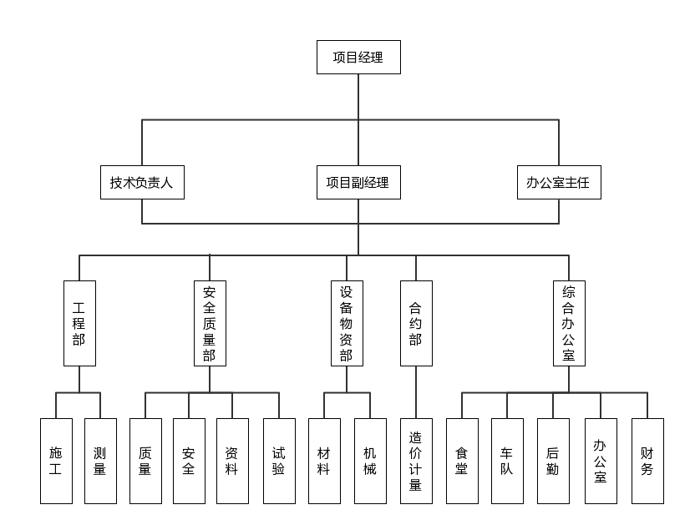
- 项目管理机构职能
（一）项目部主要管理人员职责
1、项目经理
全面负责本项目工程的施工管理，贯彻落实工期、质量、安全、环保等目标；贯彻执行国家方针、政策、法规，坚持全面质量管理，推进各项质量活动正常开展，确保产品质量稳定提高，满足业主要求，争创名牌工程，负责项目经理部内部的人员配制、资源调配和内部承包合同签订，保证项目经理部各项工作有效运行；处理施工中出现的重大问题。
2、项目副经理
配合项目经理管理施工生产。在施工中严把安全质量生产关，抓好施工中安全质量工作，把安全质量生产责任制落实下去；抓好施工生产计划的落实，处理施工中出现的具体问题；并负责处理项目经理部中的一些日常工作。
3、项目总工程师
对本标段工程质量、施工技术负直接技术责任，指导工程技术人员开展有效的技术管理工作；提出贯彻改进工程质量的技术目标和措施。负责新技术、新工艺、新设备、新材料及先进科技成果的推广和应用。具体负责组织对本标段工程项目施工方案、施工组织设计及质量计划进行编制及经批准后的实施。对施工中可能存在的质量通病及其纠正、预防措施进行审核。解决工程质量中的关键技术和重大技术难题。对本标段工程的劳动保护和安全生产的技术工作负责，结合工程特点及施工进度，及时下达劳动保护和安全生产技术方案措施，并认真贯彻落实。
（二）、项目部主要部门职能
1、工程技术部
全面负责施工技术指导及技术管理工作，制定施工技术管理办法及工程项目的施工组织设计及调度工作；对测量、试验、量测监控等专项技术工作负领导责任并直接指导。负责技术交底、过程监控，解决施工技术疑难问题；参与编制竣工资料和进行技术总结，组织实施竣工工程保修和后期服务；组织推广应用新技术、新工艺、新设备、新材料，努力开发新成果。
2、安全质量部
负责依据安全目标制定整个工程的安全管理工作规划，负责安全综合管理，编制和呈报安全计划、安全技术方案和具体安全措施，并在施工中认真贯彻落实。组织每周、每月安全检查，发现事故隐患，及时监督整改。负责安全检查督促，负责对危险源点提出预防措施，定期对施工队进行安全教育，关键工序提出安全施工防范的技术交底；依据总部质量方针和本工程质量目标，制定质量管理工作规划，负责质量综合管理，行使质量监察职能。确保产品在生产、交付及安装的各个环节以适当的方式加以标识，并保护好检验和试验状态的标识。负责产品的标识和可追溯性、最终检验和试验、不合格品的控制、质量记录的控制，按照质量检验评定标准，对本标段全部工程质量进行检查指导；负责全面质量管理，组织工程项目的QC小组活动。
3、计划合同部
负责项目的单价分割、成本核算，做好合同的制定与管理工作。掌握工程进展情况，做好施工进度计划、计量支付、变更、索赔工作，编制预算、概算，并做好月、季、年度报表。
4、物资设备部
负责物资采购和物资管理及制定本工程项目的物资管理办法，编制设备、物资的统计报表，编制设备、物资的使用计划，采购计划，检查指导和考核施工队的物资采购和管理工作。负责本工程项目全部施工设备的管理工作，制定施工机械、设备管理制度。在总部设备物资管理部门的指导下，参与设备的安装、检验、验证、标识及记录。参加本工程项目验工计价，对各施工单位的材料消耗和机械使用费用情况提出计量意见，评价各单位机械设备管理情况。
5、财务部
按照国家财务制度的规定，认真编制并严格执行财务计划、预算、遵守各项收入制度费用开支范围和开支标准，分清资金渠道，合理使用资金，保证完成财务上交任务。
6、综合办公室
负责经理部日常事务、宣传报道，对外协调及文明施工管理。
7、工地试验室
负责本工程项目检验、试验、交验及不合格品的检验控制，按检验评定标准对施工过程实施监督并对检验结果负责。负责现场各种原材料试件和混凝土试件的样品采集和测试、检验及质量记录。根据现场试验资料，提出各种混凝土的施工配合比，土方施工最佳含水量等试验数据，并在施工过程中提出修正意见报批准执行。负责工程项目的计量测试工作，并负责工程项目的检验、测量和试验设备的核定、校准及使用管理工作。
8、施工队
负责组织各专业工程施工生产及本队其它事务管理。
三、施工期环境保护措施落实情况
我项目部将把环境保护及水土保持作为本项目工程的一项重要工作来抓。本着“预防为主、保护优先、建设与防护并重”的原则，坚持“安全、环保、舒适、和谐”的施工理念，争取将工程建设对环境的不良影响降至最低限度。
遵守国家和地方有关环境保护和水土保持的法律法规并按照上级主管部门批复的《环境影响评价报告》和《水土保持方案报告》将其环境（自然及生态环境；水资源环境；大气环境、噪音及粉尘的防治；固体废弃物处理；保护文物及宗教设施；重要设施的保护；驻地环境）保护和水土保持措施实施到位。加强对环境保护的监测，控制环境保护要求的各种指标，发现问题及时反馈处理。遵守上级主管部门批复的《水土保持方案报告》和《环境影响评价报告》，做到文明施工，保护生态环境，防治水土流失。

环境管理
项目部
作业队
作业班
管理层次
法规指导、教育
监督教育
教育、贯彻、执行
自我控制落实措施
环境监督
上级单位
项目部检查
环卫部门
管理手段
环保措施
水土保护
尘埃控制
噪音控制
环境卫生
统一思想提高效率
环保法规学习
环卫部门奖罚
上级单位年评奖励
经理部月评奖罚
作业队自评奖罚
环保教育
奖罚制度
环境保护、水土保持体系

1、开工前教育及加强环保意识
(1) 开工前和施工中经常对全体职工进行国家、地方政府有关环保法律、法规的教育，使保护环境成为各级管理人员和全体工人的自觉行动。
(2) 加强环境保护及水土保持意识，坚持文明施工，严禁野蛮施工、任意堆、弃废土，避免对周围环境造成破坏或污染。
2、自然及生态环境保护
(1)严格遵守《中华人民共和国野生动物保护法》、《中华人民共和国陆生野生动物保护实施条例》《甘肃省实施野生动物保护办法》等有关法律法规，在施工期间严禁猎袭沿线野生动物，并要设专人负责野生动物保护工作，做好动物保护宣传培训。严禁偷猎野生动物，保护山林，严防火灾。
（2）严格遵守《中华人民共和国自然保护区条例》、《中华人民共和国森林法》、国务院发布《森林防火条例》、《中华人民共和国森林法实施条例》、《甘肃省实施<中华人民共和国森林法>办法》、《甘肃省实施森林防火条例办法》等有关法律、法规，动员做好森林防火宣传培训，设专人负责森林保护和森林防火工作，具备防火条件，满足消防要求。在施工期间不准随意非法砍伐沿线森林资源。属于合同范围内应需砍伐的，应办理砍伐手续。
3、防大气污染及控制粉尘
（1）提供2台水车，定时在便道等产生扬尘的地方洒水，保持便道湿润，使产生的降尘、空气污染减至最低程度。
（2）严禁在施工现场焚烧含有有毒、有害化学成分的装饰废料、油毡、油漆、垃圾等各类弃物。
（3）水泥和其它易飞扬的细颗粒施工材料要密闭存放，砂石等散装料采取覆盖措施。
（4）各类搅拌场所均采取降尘措施，设在当地常年主导风向的下风向，离居民区或其他环境敏感点500m以外。
（5）施工垃圾及生活垃圾分类存放，并及时清运。存放时，采取防止垃圾飞扬的措施。
（6）对施工垃圾运输采取措施防止大气污染。经过城镇，村庄要保证车辆清洁，并采取密闭式运输车辆或采取覆盖措施。
4、控制水环境
在经过邻近的河流、湖泊、水库等水利设施以及各类管线时，要制定明确的施工操作程序，采取必要的预防措施，避免发生堵塞、填塞或污染河流、湖泊、水库、耕地或损伤各类管线、影响管线的正常使用等。
（1）生活污水按设计分别采用二级生化设施或化粪池处理。
（2）施工机械的废油废水，采取有效措施加以处理，不超标排放，造成河流和水源污染。
（3）来自生活区、办公区和施工区的污水，必须严格净化处理，并经检验符合环保标准后，方可排入水中。
（4）靠近生活水源的施工，用沟壕或堤坝同生活水源隔开，并避免污染生活水源。对于钻孔施工中排放出的泥浆、清洗拌合设备及工具的水泥浆、油垢等在排放前，本投标人将采取过滤、沉淀妥善处理，不污染环境和影响附近居民生活。
（5）冲洗骨料的水或施工废水，经过过滤、沉淀或其它方法处理后才允许排入河道。
（6）施工灌溉水渠要保证排灌溉的畅通。
5、降低噪声污染
施工期间，应尽量减少施工噪声污染，严格遵守当地有关部门对夜间施工的规定。
（1）对使用的工程机械和运输车辆安装消声器并加强维修保养，降低噪音。
（2）机械车辆途经居住场所时应减速慢行，不鸣喇叭。
（3）在比较固定的机械设备附近，修建临时隔音屏障，减少噪音传播。
（4）合理安排施工作业时间，尽量降低夜间车辆出入频率，夜间施工不得安排噪音很大的机械。
（5）适当控制机械布置密度，条件允许时拉开一定距离，避免机械过于集中形成噪音叠加。
（6）钢筋加工、混凝土拌合等场地，尽量远离居民区。
（7）合理安排施工人员在高噪音区和低噪音区的作业时间，并配备劳保用品。
（8）拌和站要远离村庄、学校，且不得近于300米，工作时间要尽量避开休息时间。
（9）振动压路机工作时，在离村庄较近时，不能开启强振。
（10）在离工地200米内有村庄环境敏感区时，桩机、空压机、风镐、搅拌机、拌和站、电锯、压路机等在夜间（22：00-6：00）停止施工作业。
6、固体废弃物
（1）施工营地和施工现场的生活垃圾，应集中堆放。
（2）施工和生活中的废弃物也可经当地环保部门同意后，运至指定地点，此外，工地设置能冲洗的厕所，派专门的人员清理打扫，并定期对周围喷药消毒，以防蚊蝇滋生，病毒传播。
（3）报废材料或施工中返工的挖除材料立即运出现场并进行掩埋等处理。对于施工中废弃的零碎配件、边角料、水泥袋、包装箱等及时收集清理并搞好现场卫生，以保护自然环境与景观不受破坏。
7、驻地环境保护
施工驻地要规范、整洁，要注意减少环境污染，严禁将生活、施工垃圾弃于河岸，工程和生活污水要集中排放，没经过处理的污水不得直接排入沿线河流中。
8 、水土保持措施
（1）、对树木、植被及地下水资源的保护是施工中的环保重点。对合同规定的施工界限内、外的植物、树木等尽力维持原状；砍除树木和其它经济植物时，应事先征得所有者和业主的批示同意，严禁超范围砍伐。
（2）、临时用地范围内的裸露地表应植草或种树进行绿化。
（3）、靠近生活水源的施工，用沟壕或堤坝同生活水源隔开，避免污染生活源。
(4)、清洗机械、施工设备的废水及生活污水，采用必要的净化措施达到一定卫生标准才得排放。施工机械应防止严重漏油，禁止机械在运转中产生油污未经处理就直接排放，或维修机械时油水直接排放。
(5)、施工产生的废浆要用专用汽车拉运至监理工程师指定的地点倾倒，并设渗坑进行处理，不得排放到河流、水沟、灌溉系统里，以免造成河流和水源污染。
（6）、尽量保护合法用地范围之外的现有绿色植被，若因修建临时工程破坏了现有绿色植被，应负责拆除临时工程时予以恢复。
（7）、保护农田排灌。当路线经过农田灌溉区域时，在施工时应采取必要临时措施，包括修建临时边沟、水渠、水管，泵站和监理工程师要求设置的其他设施保证不影响或中断农田的排灌作业。
（8）、工程完工后，及时进行现场彻底清理，并按设计要求采用植被覆盖或其它处理措施。
9、竣工清场
对拌和场、取土场等临时用地应进行清理平整，对原有农田满足复耕要求，对因工程而堵塞的沟渠、河道应及时予以疏通，破坏的农道和新建的农道进行疏通，保持水流和农道畅通，并按照上级主管部门批复的《环境影响评价报告》和《水土保持方案报告》的规定组织检查和验收，经当地环保部门、水利、国土等相关部门验收合格，出具验收报告。
为加强施工现场管理，提高文明施工水平，创建文明工地，结合本标段实际情况，成立文明施工领导小组，加强对施工现场、机械、现场安全、保卫、卫生等方面的管理，按方案逐一落实到位。

